NHIỆT NÓNG CHẢY RIÊNG
I – TÓM TẮT LÍ THUYẾT
1. Công thức tính nhiệt lượng trong quá trình truyền nhiệt khi vật đang nóng chảy
Công thức tính nhiệt lượng trong quá trình truyền nhiệt để làm vật nóng chảy hoàn toàn ở nhiệt độ nóng chảy mà không thay đổi nhiệt độ:  Trong đó: là nhiệt lượng cần truyền cho vật ;  m là khối lượng của vật (kg);  λ: gọi là nhiệt nóng chảy riêng của chất làm vật đơn vị là J/kg. | 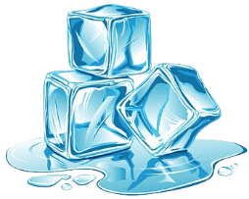

2. Nhiệt nóng chảy riêng
Nhiệt nóng chảy riêng của một chất là nhiệt lượng cần để làm cho một đơn vị khối lượng chất đó nóng chảy hoàn toàn ở nhiệt độ nóng chảy mà không làm thay đổi nhiệt độ.
Đơn vị của nhiệt nóng chảy riêng là: .
Bảng 5.1. Giá trị gần đúng của nhiệt nóng chảy riêng ở nhiệt độ nóng chảy dưới áp suất tiêu chuẩn của một số chất.
Chất |  | Nhiệt độ nóng chảy (ºC) | Nhiệt nóng chảy riêng (J/kg)
Nước đá | 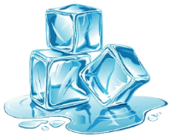 | 0 | 3,34.10⁵
Sắt | 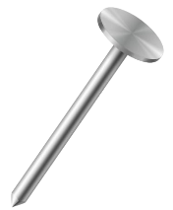 | 1535 | 2,27.10⁵
Đồng | 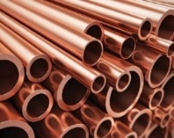 | 1084 | 1,80.10⁵
Chì |  | 327 | 0,25.10⁵

3. Thực hành đo nhiệt nóng chảy riêng
a. Mục đích thí nghiệm
Xác định nhiệt nóng chảy riêng của nước đá.
b. Dụng cụ thí nghiệm
- Biến thế nguồn (1).  - Bộ đo công suất nguồn điện (oát kế) có tích hợp chức năng đo thời gian (2).  - Nhiệt kế điện từ hoặc cảm biến điện từ hoặc cảm biến nhiệt độ có thang đo từ đến và độ phân giải (3).  - Nhiệt lượng kế bằng nhựa có vỏ xốp, kèm điện trở nhiệt (gắn ở trong bình) (4).  - Cân điện tử (5) (hoặc bình đong).  - Các dây nối. | 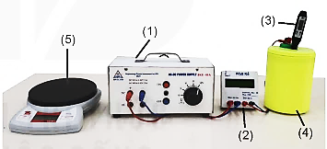  Hình 4.1. Bộ thí nghiệm thực hành đo nhiệt dung riêng của nước
c. Tiến hành thí nghiệm
THÍ NGHIỆM ĐO NHIỆT NÓNG CHẢY CỦA NƯỚC
Bước 1. | - Cho các viên nước đá hoặc một ít nước lạnh vào bình nhiệt lượng kế, sao cho toàn bộ dây điên trở chìm trong nước đá Xác định khối lượng hỗn hợp nước đá trong bình.
Bước 2. | - Cắm đầu đo cûa nhiệt kế vào bình nhiệt lượng kế.
Bước 3. | - Nối oát kế với nhiệt lượng kế và nguồn điện.
Bước 4. | - Bật nguồn điện.
Bước 5. | - Khuấy liên tục nước đá, cứ sau mỗi khoảng thời gian 2 phút lại đọc số đo thời gian trên oát kế và nhiệt độ trên nhiệt kế rồi ghi kết quả vào vở theo mẫu tương tự Bảng 5.2.
Bước 6. | - Tắt nguồn điện.
d. Kết quả thí nghiệm
Thời gian  $τ (s)$ | Nhiệt độ (t⁰C) | Công suất  $$P (W)$$
0
120
240
360
480
600
720
840
960
- Vẽ đồ thị nhiệt độ của nước theo thời gian.
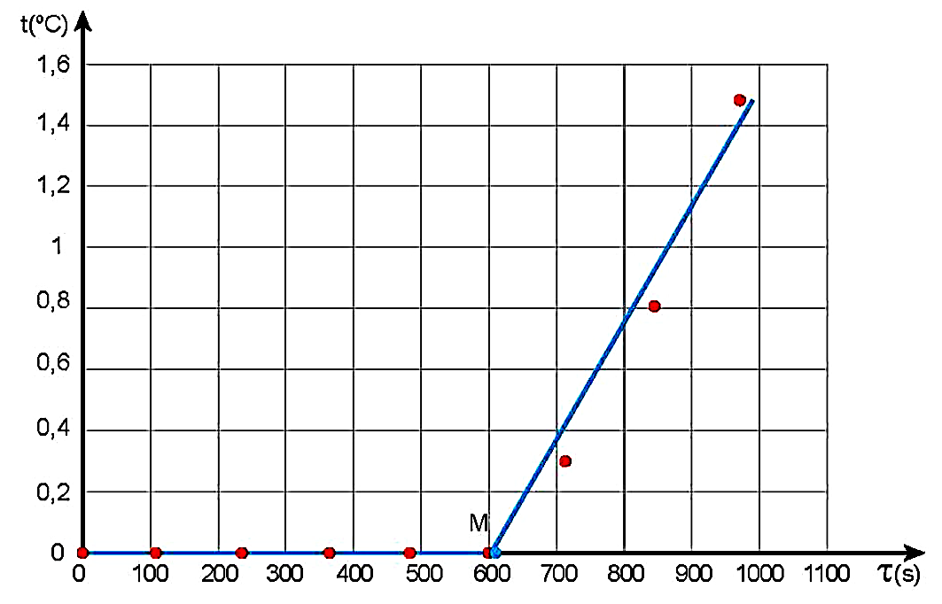
- Tính công suất trung bình $\overline{P}$ của dòng điện qua điện trở nhiệt trong nhiệt lượng kế.
- Tính nhiệt nóng chảy riêng của nước đá theo công thức:
Trong đó là nhiệt lượng do dòng điện qua điện trở nhiệt toả ra trong thời gian
và là khối lượng nước đá.
- Xác định sai số của phép đo nhiệt nóng chảy riêng của nước đá.
- So sánh giá trị nhiệt nóng chảy riêng của nước đá đo được với giá trị ở Bảng 5.1 và giải thích nguyên nhân gây ra sự sai khác (nếu có).

II – BÀI TẬP LUYỆN TẬP
1. Câu trắc nhiệm nhiều phương án lựa chọn ( 4,5 điểm )
Thí sinh trả lời từ câu 1 đến câu 18. Mỗi câu hỏi thí sinh chỉ chọn một phương án.
(Mỗi câu trả lời đúng thí sinh được 0,25 điểm)
Câu 1: Vật (chất) nào dưới đây không có nhiệt độ nóng chảy xác định?
A. Miếng nhựa thông | B. Hạt đường | C. Viên kim cưong | D. Đá thạch anh
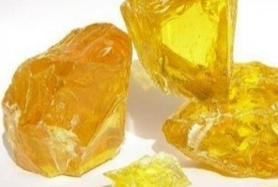 | 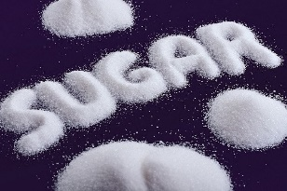 | 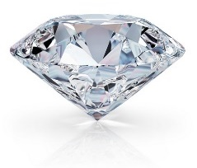 | 
Câu 2: Đơn vị của nhiệt nóng chảy riêng là
A. J/s B. J/ kg.độ C. J/ kg D. kg/J
Câu 3: Gọi Q là nhiệt lượng cần truyền cho vật có khối lượng m để làm vật nóng chảy hoàn toàn vật ở nhiệt độ nóng chảy mà không thay đổi nhiệt độ của vật. Thì nhiệt nóng chảy riêng λ của chất đó được tính theo công thức
A. λ = Q.m B. λ = Q + m C. λ = Q – m D. λ = Q/m
Câu 4: Không thể kết luận gì về nhiệt nóng chảy riêng của chất nào dưới đây?
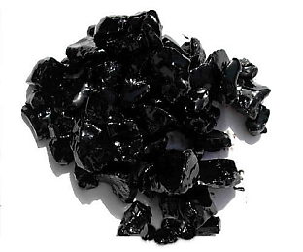 | 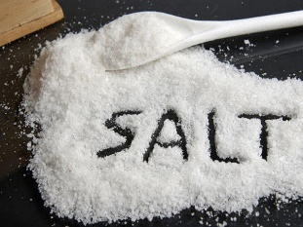 |  | 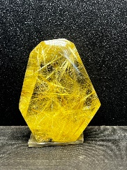
A. Miếng nhựa đường (hắc ín) | B. Muối ăn | C. Viên kim cương | D. Khối thạch anh
Câu 5: Nhiệt độ nóng chảy riêng của vật rắn phụ thuộc vào những yếu tố nào?
A. Phụ thuộc vào nhiệt độ của vật rắn và áp suất ngoài.
B. Phụ thuộc bản chất của vật rắn
C. Phụ thuộc bản chất và nhiệt độ của vật rắn
D. Phụ thuộc bản chất và nhiệt độ của vật rắn, đồng thời phụ thuộc áp suất ngoài
Câu 6: Nhiệt nóng chảy riêng của một chất là
A. nhiệt độ nóng chảy riêng của chất rắn
B. nhiệt lượng cần cung cấp cho vật để làm vật nóng chảy
C. là nhiệt lượng cần để làm cho một đơn vị khối lượng chất đó nóng chảy hoàn toàn.
D. là nhiệt lượng cần để làm cho một đơn vị khối lượng chất đó nóng chảy hoàn toàn ở nhiệt độ nóng chảy mà không làm thay đổi nhiệt độ.
Câu 7: Tính nhiệt lượng Q cần cung cấp để làm nóng chảy 500g nước đá ở 0°C. Biết nhiệt nóng chảy riêng của nước đá bằng 3,34.10⁵J/kg
A. Q = 7.10⁷ J B. Q = 167k J C. Q = 167J D. Q = 167.10⁶J
Câu 8: Để giải thích hiện tượng tách kim loại bằng nóng chảy người ta dùng khái niệm về đại lượng nào ?
A. Nhiệt dung riêng B. Nhiệt lượng
C. Nhiệt nóng chảy riêng D. Nhiệt hoá hơi riêng
Câu 9: Cho bảng số liệu sau :
Chất | Nước | Sắt | Đồng | Chì
Chất |  |  |  | 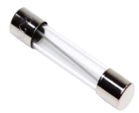
Nhiệt độ nóng chảy (ºC) | 0 | 1535 | 1084 | 327
Nhiệt nóng chảy riêng (J/kg) | 3,34.10⁵ | 2,77.10⁵ | 1,80.10⁵ | 0,25.10⁵
Phát biểu nào sau đây là đúng
A. Cần nhiệt lượng 3,34.10⁵ J để làm nóng chảy nước đá.
B. Sắt có nhiệt độ nóng chảy lớn nhất nên nhiệt nóng chảy riêng của nó lớn nhất.
C. Cần nhiệt lượng 1,8.10⁵ J để làm nóng chảy 1kg đồng
D. Cần nhiệt lượng 0,25.10⁵ J để làm nóng chảy hoàn toàn 1kg chì ở 327ºC
Câu 10: Trong thí nghiệm xác định nhiệt nóng chảy riêng của nước đá không cần thiết phải có dụng cụ nào sau đây ?
A. Oát kế | B. Nhiệt lượng kế | C. Đồng hồ bấm giây | D. Thước mét
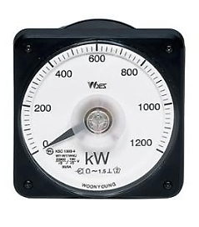 | 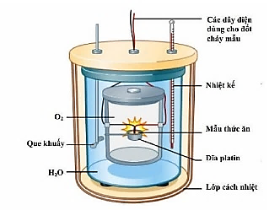 | 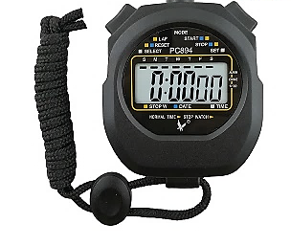 | 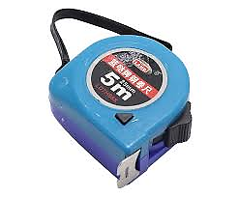
Câu 11: Cho bảng kết quả thí nghiệm xác định nhiệt nóng chảy riêng của nước đá
Đại lượng | Kết quả đo
Khối lượng m (kg) của nước trong cốc ( chưa bật biến áp nguồn) | 2,0. 10⁻³
Khối lượng M (kg) của nước trong cốc (đã bật biến áp nguồn) | 17,5. 10⁻³
Thời gian đun t (s) | 180
Công suất P (W) | 24
Dựa vào bảng số liệu trên cho biết nhiệt lượng đã cung cấp cho nước đá là bao nhiêu?
A. 4320 J B. 3,15 J C. 5,51 J D. 72J
Câu 12: Gọi Q là nhiệt lượng cần truyền cho vật, m là khối lượng của vật (kg). Tỉ số Q/m gọi là
A. nhiệt dung riêng của chất làm nên vật
B. nhiệt nóng chảy riêng của chất làm nên vật
C. trọng lượng riêng của vật
D. khối lượng riêng của vật
Câu 13: Trong các hiên tượng sau, hiện tượng nào liên quan đến sự nóng chảy
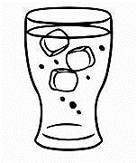 | 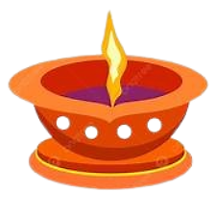 |  | 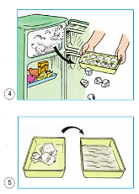
A. Thả cục nước đá vào cốc nước | B. Đốt ngọn đèn dầu | C. Đun nóng một nồi nước | D. Cho cốc nước vào tủ lạnh
Câu 14: Biết nhiệt nóng chảy riêng của nước đá là 3,34.10⁵ J/ kg. Người ta cung cấp nhiệt lượng 5,01.10⁵ J có thể làm nóng chảy hoàn toàn bao nhiêu kg nước đá
A. 16,7 kg B. 1,5kg C. 8,35kg D. 0,668kg
Câu 15: Trong công nghệ đúc kim loại người ta quan tâm đến đại lượng nào sau đây
A. Nhiệt lượng của vật liệu đúc  B. Nhiệt nóng chảy riêng của vật liệu đúc  C. Nhiệt dung của vật liệu đúc  D. Nhiệt dung riêng của vật liệu đúc | 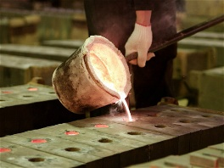
Câu 16: Nhiệt nóng chảy riêng của đồng là 1,8.10⁵ J/kg. Câu nào dưới đây là đúng?
A. Khối đồng sẽ tỏa ra nhiệt lượng 1,8.10⁵ J khi nóng chảy hoàn toàn.  B. Mỗi kilogam đồng cần thu nhiệt lượng 1,8.10⁵ J để hóa lỏng hoàn toàn ở nhiệt độ nóng chảy.  C. Khối đồng cần thu nhiệt lượng 1,8.10⁵ J để hóa lỏng.  D. Mỗi kilogam đồng tỏa ra nhiệt lượng 1,8.10⁵ J khi hóa lỏng hoàn toàn. | 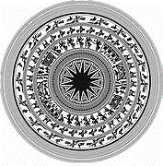
Câu 17: Điều nào sau đây là sai khi nói về nhiệt nóng chảy
A. Nhiệt nóng chảy của vật rắn là nhiệt lượng cung cấp cho vật rắn trong quá trình nóng chảy
B. Nhiệt nóng chảy có đơn vị Jun (J)
C. Các vật có khối lượng bằng nhau thì có nhiệt nóng chảy như nhau.
D. Nhiệt nóng chảy tỉ lệ thuận với khối lượng của vật rắn.
Câu 18: Cho bảng nhiệt độ nóng chảy của các chất sau:
Chất rắn | Ni ken | Sắt | Thép | Đồng đỏ | Vàng | Bạc | Nhôm | Chì | Thiếc | Nước đá
T_{c} (ºC) | 1452 | 1530 | 1300 | 1083 | 1063 | 960 | 659 | 327 | 232 | 0
Sắp xếp theo chiều tăng dần nhiệt nóng chảy riêng của các chất thép, đồng, nhôm, thiếc
 |  |  | 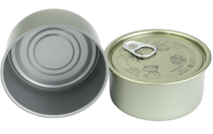
A. Đồng, nhôm, thiếc, sắt. B. Thiếc, nhôm, đồng, thép
C. Nhôm, đồng, thiếc, thép D. Thiếc, đồng, nhôm, thép

2. Câu trắc nghiệm đúng sai ( 4 điểm )
Thí sinh trả lời từ câu 1 đến câu 4. Trong mỗi ý a), b), c), d) ở mỗi câu, thí sinh chọn đúng hoặc sai.
Điểm tối đa của 01 câu hỏi là 1 điểm.
- Thí sinh chỉ lựa chọn chính xác 01 ý trong 1 câu hỏi được $0,1$ điểm.
- Thí sinh chỉ lựa chọn chính xác 02 ý trong 1 câu hỏi được $0,25$ điểm.
- Thí sinh chỉ lựa chọn chính xác 03 ý trong 1 câu hỏi được $0,50$ điểm.
- Thí sinh lựa chọn chính xác cả 04 ý trong 1 câu hỏi được 1 điểm.
Câu 1: Người ta cung cấp nhiệt lượng Q để làm nóng chảy 100g nước đá ở −20°C.Biết nhiệt nóng chảy riêng của nước đá là 3,34.10⁵J/kg và nhiệt dung riêng của nước đá là 2,1.10³ J/kg.K
 | 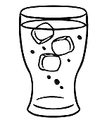
  a) Nhiệt lượng cần cung cấp để làm tăng nhiệt độ của 100 g nước đá lên 0ºC là 4200 J
  b) Nhiệt lượng cần cung cấp để làm tăng nhiệt độ của 100 g nước đá lên 0ºC là 2100 J
  c) Nhiệt lượng cần cung cấp để làm nóng chảy của 100 g nước đá ở -20ºC là 3,34.10⁵ J
  d) Nhiệt lượng cần cung cấp để làm nóng chảy hoàn toàn 100 g nước đá ở -20ºC là 37600J
Câu 2: Nhiệt nóng chảy riêng của chì là 0,25.10⁵ J/kg , nhiệt độ nóng chảy của chì là 327ºC, Biết nhiệt dung riêng của chì là 126J/kg.K
a) Nhiệt năng của chì bằng 0,25.10⁵ J/Kg
b) Miếng chì khối lượng 1 kg đang ở nhiệt độ 25ºC được cung cấp nhiệt lượng 1,26 kJ thì nhiệt độ của nó tăng lên 26ºC
c) Cần cung cấp nhiệt lượng 0,25.10⁵ J/kg để làm nóng chảy hoàn toàn 1kg chì ở nhiệt độ nóng chảy của nó.
d) Biết công suất của lò nung là 1000W, giả sử hiệu suất của lò là 100%. Thời gian để làm nóng chảy hoàn toàn 1 kg chì từ nhiệt độ nóng chảy của nó bằng 25 s

Câu 3: Thiếc có nhiệt độ nóng chảy là 232 ºC. Nếu mảnh thiếc đang có nhiệt độ 25ºC nhận nhiệt lượng đủ lớn và đang nóng chảy thì
a) nhiệt độ của vật tăng lên
b) nhiệt độ của vật giảm xuống
c) ban đầu nhiệt độ của vật tăng lên 232ºC, trong quá trình nóng chảy nhiệt độ của vật không đổi.
d) một phần nhiệt lượng cung cấp để làm tăng nhiệt độ của vật đến nhiệt độ nóng chảy, phần còn lại cung cấp cho vật để làm nóng chảy vật.

Câu 4: Cho miếng nhôm khối lượng 100 g ở nhiệt độ 20º C, nó hóa lỏng ở nhiệt độ 658ºC. Nhôm có nhiệt dung riêng là 896 J/(kg.K), nhiệt nóng chảy riêng là 3,9.10⁵ J/kg.
a) Cần cung cấp nhiệt lượng 896 J để nhiệt độ của 1kg nhôm tăng thêm
b) Cần cung cấp nhiệt lượng 3,9.105 J để hoá lỏng hoàn toàn miếng nhôm.
c) Cần cung cấp nhiệt lượng 57164,8 J để tăng nhiệt độ của miếng nhôm từ 20ºC lên 658ºC
d) Nhiệt lượng cần cung cấp cho miếng nhôm hóa lỏng hoàn toàn ở nhiệt độ 658ºC là 39.10⁵ J

3. Câu trắc nghiệm trả lời ngắn ( 1,5 điểm )
Thí sinh trả lời từ câu 1 đến câu 6. Mỗi câu trả lời đúng thí sinh được 0,25 điểm
Câu 1: Một thỏi nhôm có khối lượng l,0kg ở 8°C. Cần cung cấp nhiệt lượng Q bằng bao nhiêu kJ để làm nóng chảy hoàn toàn thỏi nhôm này. Nhôm nóng chảy ở 658°C, nhiệt nóng chảy riêng của nhôm là 3,9.10⁵J/Kg và nhiệt dung riêng của nhôm là 880J/kg.K |  | 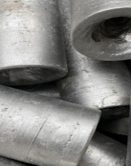
Câu 2: Người ta thả một cục nước đá khối lượng 80g ở 0ºC vào một cốc nhôm đựng 0,4kg nước ở 20ºC đặt trong nhiệt lượng kế. Khối lượng của cốc nhôm là 0,20kg. Tính nhiệt độ của nước trong cốc nhôm (theo ºC, làm tròn đến 1 chữ số thập phân) khi cục nước vừa tan hết. Nhiệt nóng chảy riêng của nước đá là 3,4.10⁵J/kg. Nhiệt dung riêng của nhôm là 880J/kg.K và của nước là 4180 J/kg.K. Bỏ qua sự mất mát nhiệt độ do nhiệt truyền ra bên ngoài nhiệt lượng kế. | 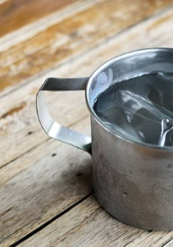
Câu 3: Tính nhiệt lượng cần cung cấp (tính ra đơn vị MegaJun MJ lấy đến số thập phân thứ 2) cho 5kg nước đá ở -10ºC chuyển thành nước ở 0ºC. Cho biết nhiệt dung riêng của nước đá là 2090J/kg.K và nhiệt nóng chảy riêng của nước đá 3,4.10⁵J/kg.

Câu 4: Sử dụng bảng số liệu dưới đây. Cần bao nhiêu thời gian(s) để làm nóng chảy hoàn toàn 2kg đồng có nhiệt độ ban đầu 30ºC, trong một lò nung điện công suất 20000W. Biết chỉ có năng lượng tiêu thụ của lò được dùng vào việc làm đồng nóng lên và nóng chảy hoàn toàn ở nhiệt độ không đổi. Nhiệt dung riêng của đồng là 380J/kg.K | 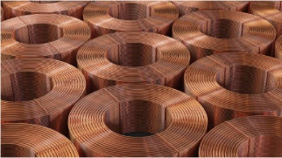

Chất | Nước | Sắt | Đồng | Chì
Nhiệt độ nóng chảy (ºC) | 0 | 1535 | 1084 | 327
Nhiệt nóng chảy riêng (J/kg) | 3,34.10⁵ | 2,77.10⁵ | 1,80.10⁵ | 0,25.10⁵
Câu 5: Thả cục nước đá khối lượng 30g ở 0º C vào cốc nước chứa 0,2 l nước ở 20ºC. Bỏ qua nhiệt dụng của cốc. Hỏi nhiệt độ cuối của cốc nước là bao nhiêu (ºC)
Câu 6: Tính nhiệt lượng( theo đơn vị kJ) cần cung cấp để làm nóng chảy hoàn toàn 500g nước đá . Biết nhiệt nóng chảy riêng của nước đá là 3,34.10⁵ J/ kg.

HƯỚNG DẪN GIẢI
1. Câu trắc nhiệm nhiều phương án lựa chọn ( 4,5 điểm )
Thí sinh trả lời từ câu 1 đến câu 18. Mỗi câu hỏi thí sinh chỉ chọn một phương án.
(Mỗi câu trả lời đúng thí sinh được 0,25 điểm)
Câu | Đáp án | Câu | Đáp án
1 | A | 10 | D
2 | C | 11 | A
3 | D | 12 | B
4 | A | 13 | A
5 | B | 14 | B
6 | D | 15 | B
7 | B | 16 | B
8 | C | 17 | C
9 | D | 18 | B

2. Câu trắc nghiệm đúng sai ( 4 điểm )
Thí sinh trả lời từ câu 1 đến câu 4. Trong mỗi ý a), b), c), d) ở mỗi câu, thí sinh chọn đúng hoặc sai.
Điểm tối đa của 01 câu hỏi là 1 điểm.
- Thí sinh chỉ lựa chọn chính xác 01 ý trong 1 câu hỏi được $0,1$ điểm.
- Thí sinh chỉ lựa chọn chính xác 02 ý trong 1 câu hỏi được $0,25$ điểm.
- Thí sinh chỉ lựa chọn chính xác 03 ý trong 1 câu hỏi được $0,50$ điểm.
- Thí sinh lựa chọn chính xác cả 04 ý trong 1 câu hỏi được 1 điểm.
Câu | Lệnh hỏi | Đáp án (Đ/S) | Câu | Lệnh hỏi | Đáp án (Đ/S)
1 | a) | Đ | 3 | a) | S
1 | b) | S | 3 | b) | S
1 | c) | S | 3 | c) | Đ
1 | d) | Đ | 3 | d) | Đ
2 | a) | S | 4 | a) | Đ
2 | b) | S | 4 | b) | S
2 | c) | Đ | 4 | c) | Đ
2 | d) | Đ | 4 | d) | S

Câu 1:
a) Nhiệt lượng cần cung cấp để làm tăng nhiệt độ của 100 g nước đá lên 0ºC là 4200 J .⟹ Đ
b) Nhiệt lượng cần cung cấp để làm tăng nhiệt độ của 100 g nước đá lên 0ºC là 2100 J ⟹ S
c) Nhiệt lượng cần cung cấp để làm nóng chảy của 100 g nước đá ở -20ºC là 3,34.10⁵ J ⟹ S
d) Nhiệt lượng cần cung cấp để làm nóng chảy hoàn toàn 100 g nước đá ở -20ºC là 37600J ⟹ Đ

Câu 2:
a) Nhiệt năng của chì bằng 0,25.10⁵ J/Kg ⟹ S
b) Miếng chì khối lượng 1 kg đang ở nhiệt độ 25ºC được cung cấp nhiệt lượng 1,26 kJ thì nhiệt độ của nó tăng lên 26ºC ⟹ S
Vì : $Q=mc(t-t_{0})⇔1,26.10^{3}=1.126.(t-25)⇒t=10^{o}C$
c) Cần cung cấp nhiệt lượng 0,25.10⁵ J/kg để làm nóng chảy hoàn toàn 1kg chì ở nhiệt độ nóng chảy của nó. ⟹ Đ
d) Biết công suất của lò nung là 1000W, giả sử hiệu suất của lò là 100%. Thời gian để làm nóng chảy hoàn toàn 1 kg chì từ nhiệt độ nóng chảy của nó bằng 25 s. ⟹ Đ

Câu 3:
a) nhiệt độ của vật tăng lên. ⟹ S
b) nhiệt độ của vật giảm xuống. ⟹ S
c) ban đầu nhiệt độ của vật tăng lên 232ºC, trong quá trình nóng chảy nhiệt độ của vật không đổi. ⟹ Đ
d) một phần nhiệt lượng cung cấp để làm tăng nhiệt độ của vật đến nhiệt độ nóng chảy, phần còn lại cung cấp cho vật để làm nóng chảy vật. ⟹ Đ

Câu 4 :
a) Cần cung cấp nhiệt lượng 896 J để nhiệt độ của 1kg nhôm tăng thêm . ⟹ Đ
b) Cần cung cấp nhiệt lượng 3,9.105 J để hoá lỏng hoàn toàn miếng nhôm. ⟹ S
Vì : Nhiệt lượng cần cung cấp cho miếng nhôm hóa lỏng hoàn toàn ở nhiệt độ 658ºC là:
Q₂ = λ.m = 3,9.105.0,1 = 39000 (J)
c) Cần cung cấp nhiệt lượng 57164,8 J để tăng nhiệt độ của miếng nhôm từ 20ºC lên 658ºC
⟹ Đ
Vì nhôm nóng chảy ở nhiệt độ 658ºC (theo đề bài) nên cần cung cấp nhiệt lượng cho miếng nhôm để tăng nhiệt độ từ 20ºC lên 658ºC là:
Q₁ = m.c.Δt = 0,1.896.(658 – 20 ) = 57164,8 J
d) Nhiệt lượng cần cung cấp cho miếng nhôm hóa lỏng hoàn toàn ở nhiệt độ 658ºC là 39.10⁵ J
⟹ S
Vì : nhiệt lượng cần cung cấp cho miếng nhôm để nó hóa lỏng ở 658ºC là:
Q = Q₁ + Q₂ = 96164,8 J ≈ 96,2 kJ

3. Câu trắc nghiệm trả lời ngắn ( 1,5 điểm )
Thí sinh trả lời từ câu 1 đến câu 6. Mỗi câu trả lời đúng thí sinh được 0,25 điểm
Câu | Đáp án | Câu | Đáp án
1 | 447 | 4 | 116
2 | 4,9 | 5 | 7
3 | 1,80 | 6 | 167
Câu 1 :
Tổng nhiệt lượng cần cung cấp là :
Câu 2 :
- Gọi t là nhiệt độ của cốc nước khi cục đá tan hết.
- Nhiệt lượng mà cục nước đá thu vào để tan thành nước ở tºC là.
- Nhiệt lượng mà cốc nhôm và nước tỏa ra cho nước đá là.
- Áp dụng định luật bảo toàn và chuyển hóa năng lượng: Q₁ = Q₂
Câu 3:
Tổng nhiệt lượng cần cung cấp là:
Câu 4:
Nhiệt lượng cần cung cấp để làm nóng chảy hoàn toàn 2kg đồng là:
Công suất có ích của lò nung là: P = 20000.0,5 = 10000(W)
Thời gian cần thiết là:

III – BÀI TẬP TỰ LUYỆN
1. Câu trắc nhiệm nhiều phương án lựa chọn ( 4,5 điểm )
Thí sinh trả lời từ câu 1 đến câu 18. Mỗi câu hỏi thí sinh chỉ chọn một phương án.
(Mỗi câu trả lời đúng thí sinh được 0,25 điểm)
Câu 1: Vật ( chất) nào dưới đây có nhiệt độ nóng chảy xác định?
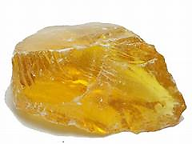 | 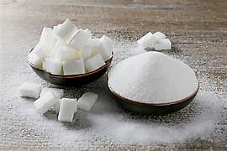 |  | 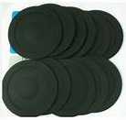
A. Miếng nhựa thông | B. Hạt đường | C. Nhựa đường | D. miếng cao su
Câu 2: Đơn vị của nhiệt nóng chảy là
A. J B. J/ kg.độ C. J/ kg D. kg/J
Câu 3: Gọi Q là nhiệt lượng cần truyền cho vật có khối lượng m để làm vật nóng chảy hoàn toàn vật ở nhiệt độ nóng chảy mà không thay đổi nhiệt độ của vật. Nhiệt nóng chảy riêng của chất đó là λ công thức đúng là
A. λ = Q.m B. Q = λ. m C. m = Q.λ D. Q = λ/m
Dùng bảng số liệu sau để trả lời các câu hỏi
Chất | Nước | Sắt | Đồng | Chì
Nhiệt độ nóng chảy (ºC) | 0 | 1535 | 1084 | 327
Nhiệt nóng chảy riêng (J/kg) | 3,34.10⁵ | 2,77.10⁵ | 1,80.10⁵ | 0,25.10⁵

Câu 4: Nhiệt lượng cần thiết để làm nóng chảy hoàn toàn 100g nước đá là  A. 3,34.10⁵ J  B. 33,4 kJ  C. 3,34 kJ  D. 0,334kJ | 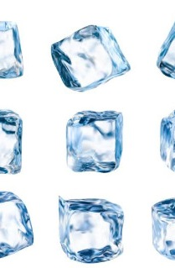
Câu 5: Chọn đáp án đúng
A. Sắt có nhiệt độ nóng chảy lớn nhất nên nhiệt nóng chảy riêng của nó lớn nhất.
B. Nhiệt dung của đồng lớn hơn của chì
C. Cần nhiệt lượng 1,8.10⁵ J để làm nóng chảy đồng
D. Cần nhiệt lượng 0,25.10⁵ J để làm nóng chảy hoàn toàn 1kg chì ở 327ºC
Câu 6: Không thể kết luận gì về nhiệt nóng chảy riêng của chất nào dưới đây?
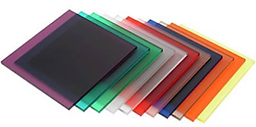 | 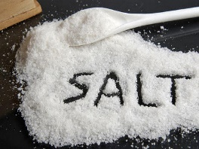 | 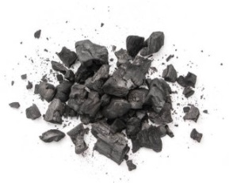 | 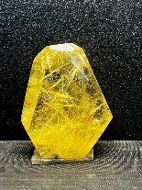
A. Miếng nhựa | B. Muối ăn | C. Than chì | D. Khối thạch anh
Câu 7: Nhiệt độ nóng chảy riêng của vật rắn phụ thuộc vào những yếu tố nào?
A. Phụ thuộc vào nhiệt độ của vật rắn và áp suất ngoài.
B. Phụ thuộc bản chất của vật rắn
C. Phụ thuộc bản chất và nhiệt độ của vật rắn
D. Phụ thuộc bản chất và nhiệt độ của vật rắn, đồng thời phụ thuộc áp suất ngoài
Câu 8: Nhiệt nóng chảy riêng của một chất là ……………… cần cung cấp để làm cho một đơn vị khối lượng chất đó nóng chảy hoàn toàn ở nhiệt độ nóng chảy mà không làm thay đổi nhiệt độ.Tìm từ thích hợp điền vào chỗ trống
A. Nhiệt độ B. Nhiệt dung C. Nhiệt lượng D. Nhiệt dung riêng
Câu 9: Tính nhiệt lượng Q cần cung cấp để làm nóng chảy 200g nước đá ở 0°C. Biết nhiệt nóng chảy riêng của nước đá bằng 3,34.10⁵J/kg
A. Q = 6,68 J B. Q = 6,68k J C. Q = 66,8J D. Q = 668kJ
Câu 10: Điều nào sau đây là sai khi nói về nhiệt nóng chảy?
A. Nhiệt nóng chảy của vật rắn là nhiệt lượng cung cấp cho vật rắn trong quá trình nóng chảy.
B. Đơn vị của nhiệt nóng chảy là Jun (J).
C. Các chất có khối lượng bằng nhau thì có nhiệt nóng chảy như nhau.
D. Nhiệt nóng chảy tính bằng công thức Q = λm
Câu 11: Đơn vị nào sau đây là đơn vị của nhiệt nóng chảy riêng của vật rắn?
A. Jun trên kilôgam độ (J/kg. độ) B. Jun trên kilôgam (J/ kg).
C. Jun (J) D. Jun trên độ (J/ độ).
Câu 12: Điều nào sau đây là đúng khi nói về nhiệt nóng chảy riêng của chất rắn?
A. Nhiệt nóng chảy riêng của một chất có độ lớn bằng nhiệt lượng cần cung cấp để làm nóng chảy 1kg chất đó ở nhiệt độ nóng chảy.
B. Đơn vị của nhiệt nóng chảy riêng là Jun trên kilôgam (J/ kg).
C. Các chất khác nhau thì nhiệt nóng chảy riêng của chúng khác nhau.
D. Cả A, B, C đều đúng.
Câu 13: Trong quy trình đúc chuông đồng đòi hỏi phải cung cấp nhiệt lượng đủ lớn để đồng được nấu chảy hoàn toàn trong thời gian nhất định kể từ khi đồng bắt đầu nóng chảy. Dựa vào đại lượng vật lí nào để có thể tính toán được nhiệt lượng cần cung cấp trong quá trình nóng chảy
A. Kích thước của chuông đồng  B. Khối lượng riêng của đồng  C. Nhiệt dung riêng của đồng  D. Nhiệt nóng chảy riêng của đồng | 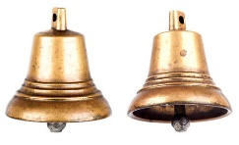
Câu 14: Trong thí nghiệm xác định nhiệt nóng chảy riêng của nước đá nhất thiết phải có dụng cụ nào sau đây ?
A. Oát kế B. Am pe kế C. Thước mét D. nhiệt kế
Dùng bảng số liệu ví dụ về kết quả thí nghiệm đo nhiệt nóng chảy riêng của nước đá để trả lời các câu hỏi 15,16,17. Biết khối lượng nước đá m = 0,25kg
Thời gian t (s) | 0 | 120 | 240 | 360 | 480 | 600 | 720 | 840 | 960
Nhiệt độ t (ºC) | 0 | 0 | 0 | 0 | 0 | 0 | 0,3 | 0,8 | 1,5
Công suất P (W) | 14,25 | 14,23 | 14,19 | 14,25 | 14,23 | 14,24 | 14,22 | 14,32 | 14,26
Câu 15: Dựa vào bảng số liệu trên cho biết nhiệt lượng đã cung cấp cho nước đá trong 120 s đầu tiên là bao nhiêu ?
A. 1707,6 J B. 14,23 J C. 3,56 J D. 6870J
Câu 16: Thời giam mà nước đá nóng chảy là bao nhiêu :
A. 120 s B. 480s C. 600s D. 960s
Câu 17: Kết quả nhiệt nóng chảy riêng của nước đá theo công thức: bằng bao nhiêu?
A. 34176 J/kg B. 6835,2 J/kg C. 27340,8 J/kg D. 54681,6J/kg
Câu 18: Biết nhiệt nóng chảy riêng của nước đá là 3,34.10⁵ J/ kg. Người ta cung cấp nhiệt lượng 10,02.10⁵ J có thể làm nóng chảy hoàn toàn bao nhiêu kg nước đá
A. 33,47 kg B. 3kg C. 0,35kg D. 0,668kg

2. Câu trắc nghiệm đúng sai ( 4 điểm )
Thí sinh trả lời từ câu 1 đến câu 4. Trong mỗi ý a), b), c), d) ở mỗi câu, thí sinh chọn đúng hoặc sai.
Điểm tối đa của 01 câu hỏi là 1 điểm.
- Thí sinh chỉ lựa chọn chính xác 01 ý trong 1 câu hỏi được $0,1$ điểm.
- Thí sinh chỉ lựa chọn chính xác 02 ý trong 1 câu hỏi được $0,25$ điểm.
- Thí sinh chỉ lựa chọn chính xác 03 ý trong 1 câu hỏi được $0,50$ điểm.
- Thí sinh lựa chọn chính xác cả 04 ý trong 1 câu hỏi được 1 điểm.
Câu 1: Khi nói về nhiệt nóng chảy của một vật ( chất) thì
a) Nhiệt nóng chảy của vật rắn là nhiệt lượng cung cấp cho vật rắn để nâng nhiệt độ của vật đến nhiệt độ nóng chảy
b) Nhiệt nóng chảy riêng có đơn vị Jun/kg (J/kg )
c) Các vật có khối lượng bằng nhau thì có nhiệt nóng chảy như nhau.
d) Nhiệt nóng chảy tỉ lệ thuận với khối lượng của vật rắn.
Câu 2: Trong các hiện tượng sau, những hiện tượng liên quan đến sự nóng chảy là
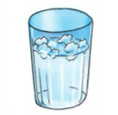 | 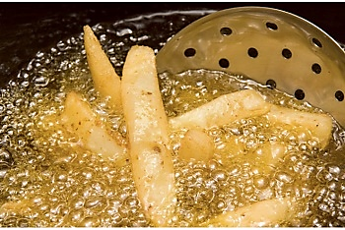 | 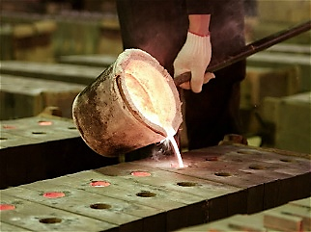 | 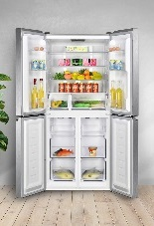
a) Thả cục nước đá vào cốc nước | b) Đun sôi dầu ăn | c) Đun nóng chảy chì để làm cầu đá | d) Cho cốc nước vào tủ lạnh

Câu 3: Nhiệt nóng chảy riêng của đồng là 1,8.10⁵ J/kg.
 | 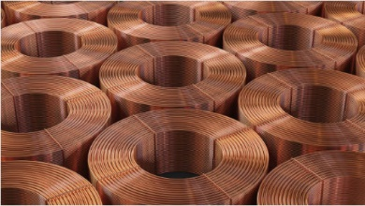
  a) Khối đồng sẽ tỏa ra nhiệt lượng 1,8.10⁵ J khi nóng chảy hoàn toàn.
  b) Mỗi kilogam đồng cần thu nhiệt lượng 1,8.10⁵ J để hóa lỏng hoàn toàn ở nhiệt độ nóng chảy.
  c) Nhiệt lượng cần cung cấp để làm nóng chảy hoàn toàn 2kg đồng ở nhiệt độ nóng chảy của nó là 3,6.10⁵ J.
  d) Dùng lò nung có công suất 2000 W hiệu suất 75% thì mất 240s để làm nóng chảy hoàn toàn 2kg đồng ở nhiệt độ nóng chảy của nó.
Câu 4: Người ta cung cấp nhiệt lượng Q để làm nóng chảy 200g nước đá ở −20°C. Biết nhiệt nóng chảy riêng của nước đá là 3,34.10⁵J/kg và nhiệt dung riêng của nước đá là 2,1.10³ J/kg.
 | 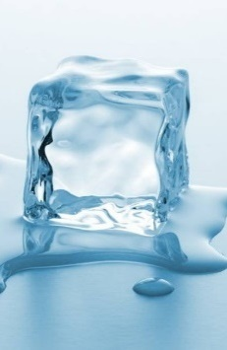
  a) Nhiệt lượng cần cung cấp để làm tăng nhiệt độ của 200 g nước đá lên 0ºC là 4200 J
  b) Nhiệt lượng cần cung cấp để làm tăng nhiệt độ của 200 g nước đá lên 0ºC là 8,4 kJ
  c) Nhiệt lượng cần cung cấp để làm nóng chảy của 200 g nước đá ở -20ºC là 6,68.10⁵ J
  d) Nhiệt lượng cần cung cấp để làm nóng chảy hoàn toàn 200 g nước đá ở -20ºC là 75200 J

3. Câu trắc nghiệm trả lời ngắn ( 1,5 điểm )
Thí sinh trả lời từ câu 1 đến câu 6. Mỗi câu trả lời đúng thí sinh được 0,25 điểm
Câu 1: Một thỏi nhôm có khối lượng 500 g ở 20°C. Tính nhiệt lượng Q (tính ra đơn vị kJ) cần cung cấp để làm nóng chảy hoàn toàn thỏi nhôm này. Nhôm nóng chảy ở 658°C, nhiệt nóng chảy riêng của nhôm là 3,9.10⁵J/Kg và nhiệt dung riêng của nhôm là 880J/kg.K |  | 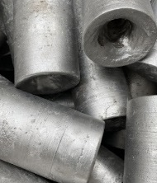
Câu 2: Người ta thả một cục nước đá khối lượng 100g ở 0ºC vào một cốc nhôm đựng 0,4kg nước ở 20ºC đặt trong nhiệt lượng kế. Khối lượng của cốc nhôm là 0,20kg. Tính nhiệt độ (ºC) của nước trong cốc nhôm khi cục nước vừa tan hết (làm trong đến 1 chữ số thập phân). Nhiệt nóng chảy riêng của nước đá là 3,4.10⁵J/kg. Nhiệt dung riêng của nhôm là 880J/kg.K và của nước là 4180 J/kg.K, của nước đá là 1800J/kg.K. Bỏ qua sự mất mát nhiệt độ do nhiệt truyền ra bên ngoài nhiệt lượng kế. | 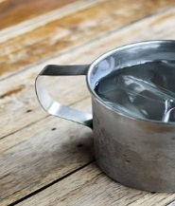

Câu 3: Sử dụng bảng số liệu dưới đây. Cần bao nhiêu thời gian(s) để làm nóng chảy hoàn toàn 5kg chì có nhiệt độ ban đầu , trong một lò nung điện công suất 2000W. Biết chỉ có 60% năng lượng tiêu thụ của lò được dùng vào việc làm đồng nóng lên và nóng chảy hoàn toàn ở nhiệt độ không đổi.  Nhiệt dung riêng của chì là 126J/kg.K | 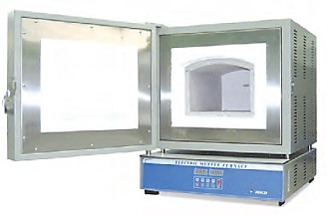

Chất | Nước | Sắt | Đồng | Chì
Nhiệt độ nóng chảy (ºC) | 0 | 1535 | 1084 | 327
Nhiệt nóng chảy riêng (J/kg) | 3,34.10⁵ | 2,77.10⁵ | 1,80.10⁵ | 0,25.10⁵

Câu 4: Sử dụng bảng số liệu trên tính nhiệt lượng ( theo đơn vị MJ lấy đến số thập phân thứ 2) cần cung cấp để làm nóng chảy hoàn toàn 2kg đồng ở 20⁰C. Biết nhiệt dung riêng của đồng là 380 J/kg.K | 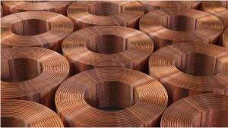
Câu 5: Tính nhiệt lượng (theo đơn vị kJ) cần cung cấp để làm nóng chảy hoàn toàn 1500g nước đá. Biết nhiệt nóng chảy riêng của nước đá là 3,34.10⁵ J/ kg.
Câu 6: Cho Kết quả thí nghiệm xác định nhiệt nóng chảy riêng
Đại lượng | Kết quả đo
Khối lượng m (kg) của nước trong cốc ( chưa bật biến áp nguồn) | 2,0. 10⁻³
Khối lượng M (kg) của nước trong cốc (đã bật biến áp nguồn) | 17,5. 10⁻³
Thời gian đun t (s) | 180
Công suất P (W) | 24
- Xác định nhiệt nóng chảy riêng (đơn vị kJ/kg) của nước đá bằng công thức:

HƯỚNG DẪN GIẢI
1. Câu trắc nhiệm nhiều phương án lựa chọn ( 4,5 điểm )
Thí sinh trả lời từ câu 1 đến câu 18. Mỗi câu hỏi thí sinh chỉ chọn một phương án.
(Mỗi câu trả lời đúng thí sinh được 0,25 điểm)
Câu | Đáp án | Câu | Đáp án
1 | B | 10 | C
2 | A | 11 | B
3 | B | 12 | D
4 | B | 13 | D
5 | D | 14 | A
6 | A | 15 | A
7 | B | 16 | C
8 | C | 17 | A
9 | B | 18 | B

2. Câu trắc nghiệm đúng sai ( 4 điểm )
Thí sinh trả lời từ câu 1 đến câu 4. Trong mỗi ý a), b), c), d) ở mỗi câu, thí sinh chọn đúng hoặc sai.
Điểm tối đa của 01 câu hỏi là 1 điểm.
- Thí sinh chỉ lựa chọn chính xác 01 ý trong 1 câu hỏi được $0,1$ điểm.
- Thí sinh chỉ lựa chọn chính xác 02 ý trong 1 câu hỏi được $0,25$ điểm.
- Thí sinh chỉ lựa chọn chính xác 03 ý trong 1 câu hỏi được $0,50$ điểm.
- Thí sinh lựa chọn chính xác cả 04 ý trong 1 câu hỏi được 1 điểm.
Câu | Lệnh hỏi | Đáp án (Đ/S) | Câu | Lệnh hỏi | Đáp án (Đ/S)
1 | a) | S | 3 | a) | S
1 | b) | Đ | 3 | b) | Đ
1 | c) | S | 3 | c) | Đ
1 | d) | Đ | 3 | d) | Đ
2 | a) | Đ | 4 | a) | S
2 | b) | S | 4 | b) | Đ
2 | c) | Đ | 4 | c) | S
2 | d) | S | 4 | d) | Đ

Câu 1: Khi nói về nhiệt nóng chảy của một vật ( chất) thì :
a) Nhiệt nóng chảy của vật rắn là nhiệt lượng cung cấp cho vật rắn để nâng nhiệt độ của vật đến nhiệt độ nóng chảy. ⟹ S
b) Nhiệt nóng chảy riêng có đơn vị Jun/kg (J/kg ). ⟹ Đ
c) Các vật có khối lượng bằng nhau thì có nhiệt nóng chảy như nhau. ⟹ S
d) Nhiệt nóng chảy tỉ lệ thuận với khối lượng của vật rắn. ⟹ Đ

Câu 2: Trong các hiện tượng sau, những hiện tượng liên quan đến sự nóng chảy là
a) Thả cục nước đá vào cốc nước. ⟹ Đ
b) Đun sôi dầu ăn. ⟹ S
c) Đun nóng chảy chì để làm cầu đá. ⟹ Đ
d) Cho cốc nước vào tủ lạnh. ⟹ S
Câu 3: Nhiệt nóng chảy riêng của đồng là 1,8.10⁵ J/kg.
a) Khối đồng sẽ tỏa ra nhiệt lượng 1,8.10⁵ J khi nóng chảy hoàn toàn. ⟹ S
b) Mỗi kilogam đồng cần thu nhiệt lượng 1,8.10⁵ J để hóa lỏng hoàn toàn ở nhiệt độ nóng chảy. ⟹ Đ
c) Nhiệt lượng cần cung cấp để làm nóng chảy hoàn toàn 2kg đồng ở nhiệt độ nóng chảy của nó là 3,6.10⁵ J. ⟹ Đ
d) Dùng lò nung có công suất 2000 W hiệu suất 75% thì mất 240s để làm nóng chảy hoàn toàn 2kg đồng ở nhiệt độ nóng chảy của nó. ⟹ Đ
Câu 4:
a) Nhiệt lượng cần cung cấp để làm tăng nhiệt độ của 200 g nước đá lên 0ºC là 4200 J . ⟹ S
b) Nhiệt lượng cần cung cấp để làm tăng nhiệt độ của 200 g nước đá lên 0ºC là 8,4 kJ. ⟹ Đ
c) Nhiệt lượng cần cung cấp để làm nóng chảy của 200 g nước đá ở -20ºC là 6,68.10⁵ J. ⟹ S
d) Nhiệt lượng cần cung cấp để làm nóng chảy hoàn toàn 200 g nước đá ở -20ºC là 75200 J.
⟹ Đ

3. Câu trắc nghiệm trả lời ngắn ( 1,5 điểm )
Thí sinh trả lời từ câu 1 đến câu 6. Mỗi câu trả lời đúng thí sinh được 0,25 điểm
Câu | Đáp án | Câu | Đáp án
1 | 476 | 4 | 1,17
2 | 1,5 | 5 | 501
3 | 260 | 6 | 320
Câu 2:
- Gọi t là nhiệt độ của cốc nước khi cục đá tan hết.
- Nhiệt lượng mà cục nước đá thu vào để tan thành nước ở tºC là.
- Nhiệt lượng mà cốc nhôm và nước tỏa ra cho nước đá là:
- Áp dụng định luật bảo toàn và chuyển hóa năng lượng.
Q₁ = Q₂
Câu 3:
Nhiệt lượng cần cung cấp để làm nóng chảy hoàn toàn 5kg chì là:
Công suất có ích của lò nung là: P = 2000.0,5 = 1000(W)
Thời gian cần thiết là:
Câu 4:
Tổng nhiệt lượng cần cung cấp là:
Câu 6:
Nhiệt nóng chảy riêng của nước đá là:

IV– BÀI TẬP THEO MỨC ĐỘ :
1. Câu trắc nhiệm nhiều phương án lựa chọn ( 4,5 điểm )
Thí sinh trả lời từ câu 1 đến câu 18. Mỗi câu hỏi thí sinh chỉ chọn một phương án.
(Mỗi câu trả lời đúng thí sinh được 0,25điểm)

A. Mức độ NHẬN BIẾT
Câu 1. Nhiệt nóng chảy riêng là gì?
A. Lượng nhiệt cần thiết để làm nóng chảy một đơn vị khối lượng của một chất.
B. Lượng nhiệt cần thiết để tăng nhiệt độ của một chất lên 1°C.
C. Lượng nhiệt cần thiết để làm bay hơi một đơn vị khối lượng của một chất.
D. Lượng nhiệt cần thiết để làm đông đặc một đơn vị khối lượng của một chất.
⟹ Đáp án đúng: A
Giải thích:
Nhiệt nóng chảy riêng là lượng nhiệt cần thiết để làm nóng chảy hoàn toàn một đơn vị khối lượng của một chất tại nhiệt độ nóng chảy mà không làm thay đổi nhiệt độ của chất đó.
Câu 2. Đơn vị của nhiệt nóng chảy riêng là gì?
A. J
B. J/kg
C. W
D. kg
⟹ Đáp án đúng: B
Giải thích:
Đơn vị của nhiệt nóng chảy riêng là Joule trên kilogram (J/kg), vì nó biểu thị nhiệt lượng cần thiết để làm nóng chảy một kilogram chất đó.
Câu 3. Nhiệt nóng chảy riêng của nước đá là bao nhiêu?
A. 2,27 . 10⁵ J/kg
B. 3,34 . 10⁵ J/kg
C. 1,80 . 10⁵ J/kg
D. 0,25 . 10⁵ J/kg
⟹ Đáp án đúng: B
Giải thích:
Nhiệt nóng chảy riêng của nước đá là 3,34 . 10⁵ J/kg, nghĩa là cần 3,34 . 10⁵ J để làm nóng chảy 1 kg nước đá.
Câu 4. Nhiệt độ nóng chảy của đồng là bao nhiêu?
A. 0°C
B. 1535°C
C. 1084°C
D. 327°C
⟹ Đáp án đúng: C
Giải thích:
Nhiệt độ nóng chảy của đồng là 1084°C.
Câu 5. Nhiệt nóng chảy riêng của sắt là bao nhiêu?
A. 2,27 . 10⁵ J/kg
B. 3,34 . 10⁵ J/kg
C. 1,80 . 10⁵ J/kg
D. 0,25 . 10⁵ J/kg
⟹ Đáp án đúng: A
Giải thích:
Nhiệt nóng chảy riêng của sắt là 2,27 . 10⁵ J/kg.
Câu 6. Khi vật rắn nóng chảy, nhiệt độ của nó sẽ:
A. Tăng dần
B. Giảm dần
C. Không đổi
D. Tăng giảm không đều
⟹ Đáp án đúng: C
Giải thích:
Khi vật rắn nóng chảy, nhiệt độ của nó không đổi cho đến khi nó hoàn toàn nóng chảy.
Câu 7. Nhiệt nóng chảy riêng của chất được ký hiệu là:
A. c
B. m
C. Q
D. λ
⟹ Đáp án đúng: D
Giải thích:
Nhiệt nóng chảy riêng của chất được ký hiệu là λ.
Câu 8. Khi một chất nóng chảy, trạng thái của nó thay đổi từ:
A. Rắn sang lỏng
B. Lỏng sang khí
C. Khí sang rắn
D. Lỏng sang rắn
⟹ Đáp án đúng: A
Giải thích:
Khi một chất nóng chảy, trạng thái của nó thay đổi từ rắn sang lỏng.
Câu 9. Khối lượng của một chất được ký hiệu là:
A. Q
B. c
C. m
D. λ
⟹ Đáp án đúng: C
Giải thích:
Khối lượng của một chất được ký hiệu là m.
Câu 10. Công thức tính nhiệt lượng cần để làm nóng chảy hoàn toàn một chất là:
A. Q=mcΔt
B. Q=mλ
C. Q=Pt
D. Q=mλ
⟹ Đáp án đúng: B
Giải thích:
Công thức tính nhiệt lượng cần để làm nóng chảy hoàn toàn một chất là Q=mλ

B. Mức độ THÔNG HIỂU
Câu 11. Nếu khối lượng của nước đá là 2 kg và nhiệt nóng chảy riêng của nó là 3,34 . 10⁵ J/kg, nhiệt lượng cần để làm nóng chảy hoàn toàn khối nước đá này là:
A. 3,34 . 10⁵ J
B. 6,68 . 10⁵ J
C. 1,67 . 10⁵ J
D. 2 . 10⁵ J
⟹ Đáp án đúng: B
Giải thích:
Q=mλ=2 kg.3,34.105 J/kg=6,68.${10}^{5}$ J
Câu 12. Tại sao khi vật đang nóng chảy, nhiệt độ của nó không thay đổi?
A. Vì nhiệt độ môi trường không đổi
B. Vì năng lượng cung cấp chỉ dùng để phá vỡ các liên kết trong cấu trúc rắn
C. Vì vật không nhận thêm nhiệt lượng
D. Vì nhiệt độ đã đạt tới mức tối đa
⟹ Đáp án đúng: B
Giải thích:
Khi vật đang nóng chảy, năng lượng cung cấp chỉ dùng để phá vỡ các liên kết trong cấu trúc rắn mà không làm tăng nhiệt độ của chất đó.
Câu 13. Nhiệt nóng chảy riêng của một chất phụ thuộc vào yếu tố nào?
A. Khối lượng của chất đó
B. Nhiệt độ của môi trường
C. Bản chất của chất đó
D. Hình dạng của chất đó
⟹ Đáp án đúng: C
Giải thích:
Nhiệt nóng chảy riêng của một chất phụ thuộc vào bản chất của chất đó.
Câu 14. Khi nước đá chuyển từ trạng thái rắn sang trạng thái lỏng, điều này gọi là:
A. Đông đặc
B. Nóng chảy
C. Bay hơi
D. Ngưng tụ
⟹ Đáp án đúng: B
Giải thích:
Khi nước đá chuyển từ trạng thái rắn sang trạng thái lỏng, điều này gọi là nóng chảy.
Câu 15. Trong thí nghiệm đo nhiệt nóng chảy riêng của nước đá, dụng cụ nào dùng để đo nhiệt độ?
A. Biến thế nguồn
B. Cân điện tử
C. Nhiệt kế điện từ
D. Oát kế
⟹ Đáp án đúng: C
Giải thích:
Trong thí nghiệm đo nhiệt nóng chảy riêng của nước đá, dụng cụ dùng để đo nhiệt độ là nhiệt kế điện từ.
Câu 16. Khi nào nhiệt lượng kế cần phải khuấy liên tục trong thí nghiệm?
A. Khi bật nguồn điện
B. Khi tắt nguồn điện
C. Khi đo khối lượng
D. Khi ghi kết quả
⟹ Đáp án đúng: A
Giải thích:
Nhiệt lượng kế cần phải khuấy liên tục trong thí nghiệm khi bật nguồn điện để đảm bảo nhiệt độ trong nhiệt lượng kế được phân bố đều.
Câu 17. Nếu nhiệt nóng chảy riêng của chì là 0,25 . 10⁵ J/kg, nhiệt lượng cần để làm nóng chảy hoàn toàn 4 kg chì là:
A. 1,0 . 10⁵ J
B. 1,25 . 10⁵ J
C. 2,0 . 10⁵ J
D. 3,0 . 10⁵ J
⟹ Đáp án đúng: C
Giải thích:
Nhiệt lượng cần để làm nóng chảy hoàn toàn 4 kg chì là Q=mλ=4 kg.0,25.${10}^{5}$ J/kg=2,0.${10}^{5}$ J
Câu 18. Công suất của dòng điện trong thí nghiệm đo nhiệt nóng chảy riêng được đo bằng:
A. Biến thế nguồn
B. Nhiệt kế điện từ
C. Oát kế
D. Cân điện tử
⟹ Đáp án đúng: C
Giải thích:
Công suất của dòng điện trong thí nghiệm đo nhiệt nóng chảy riêng được đo bằng oát kế.
Câu 19. Trong thí nghiệm đo nhiệt nóng chảy riêng của nước đá, tại sao cần phải đo công suất?
A. Để xác định khối lượng nước đá
B. Để tính nhiệt lượng cung cấp
C. Để xác định nhiệt độ môi trường
D. Để điều chỉnh nguồn điện
⟹ Đáp án đúng: B
Giải thích:
Trong thí nghiệm đo nhiệt nóng chảy riêng của nước đá, cần phải đo công suất để tính nhiệt lượng cung cấp cho nước đá.
Câu 20. Khi cung cấp nhiệt lượng cho một chất ở nhiệt độ nóng chảy, nhiệt lượng này được sử dụng để:
A. Tăng nhiệt độ của chất
B. Phá vỡ các liên kết trong cấu trúc rắn
C. Làm bay hơi chất
D. Giảm nhiệt độ của chất
⟹ Đáp án đúng: B
Giải thích:
Khi cung cấp nhiệt lượng cho một chất ở nhiệt độ nóng chảy, nhiệt lượng này được sử dụng để phá vỡ các liên kết trong cấu trúc rắn.

C. Mức độ VẬN DỤNG – VẬN DỤNG CAO
Câu 21. Một khối sắt có khối lượng 3 kg. Nhiệt lượng cần để làm nóng chảy hoàn toàn khối sắt này là bao nhiêu, biết rằng nhiệt nóng chảy riêng của sắt là 2,27 . 10⁵ J/kg?
A. 6,81 . 10⁵ J
B. 6,81 . 10⁶ J
C. 6,81 . 10⁴ J
D. 6,81 . 10³ J
⟹Đáp án đúng: A
Giải thích:
Q=mλ=3 kg.2,27.${10}^{5}$ J/kg =6,81.105 J
Câu 22. Trong một thí nghiệm, nhiệt lượng kế chứa 0,5 kg nước đá. Nhiệt lượng kế nhận được một lượng nhiệt là 1,67 . 10⁵ J. Tính nhiệt nóng chảy riêng của nước đá.
A. 3,34 . 10⁵ J/kg
B. 3,34 . 10⁴ J/kg
C. 3,34 . 10⁶ J/kg
D. 3,34 . 10³ J/kg
⟹Đáp án đúng: A
Giải thích:
λ=$\frac{Q}{m}$ =$\frac{1,67.{10}^{5} J}{0,5 kg}$=3,34.${10}^{5}$ J/kg
Câu 23. Nếu công suất của dòng điện qua điện trở nhiệt là 200 W và thời gian thí nghiệm là 10 phút, tính nhiệt lượng cung cấp.
A. 1200 J
B. 12000 J
C. 120000 J
D. 1200000 J
⟹Đáp án đúng: C
Giải thích:
Nhiệt lượng cung cấp được tính bằng Q=P.t=200 W.600 s=120000 J
Câu 24. Một khối đồng có khối lượng 2 kg cần bao nhiêu nhiệt lượng để nóng chảy hoàn toàn? Biết nhiệt nóng chảy riêng của đồng là 1,80 . 10⁵ J/kg.
A. 3,6 . 10⁵ J
B. 3,6 . 10⁶ J
C. 3,6 . 10⁴ J
D. 3,6 . 10³ J
⟹Đáp án đúng: A
Giải thích:
Q=mλ=2 kg.1,80.$10^5$ J/kg=3,6.${10}^{5}$ J
Câu 25. Nhiệt nóng chảy riêng của nước đá là 3,34 . 10⁵ J/kg. Nếu ta cung cấp 6,68 . 10⁵ J cho 2 kg nước đá, hiện tượng gì sẽ xảy ra?
A. Nước đá sẽ nóng chảy hoàn toàn
B. Một phần nước đá sẽ nóng chảy
C. Nước đá sẽ không nóng chảy
D. Nước đá sẽ bay hơi
⟹Đáp án đúng: A
Giải thích:
Nếu cung cấp 6,68 . 10⁵ J cho 2 kg nước đá, nước đá sẽ nóng chảy hoàn toàn vì nhiệt lượng cung cấp bằng nhiệt lượng cần thiết để làm nóng chảy hoàn toàn 2 kg nước đá.
Câu 26. Trong một thí nghiệm, 3 kg nước đá được cung cấp một lượng nhiệt là 1,002 . 10⁶ J. Xác định nhiệt nóng chảy riêng của nước đá.
A. 3,34 . 10⁵ J/kg
B. 3,34 . 10⁴ J/kg
C. 3,34 . 10⁶ J/kg
D. 3,34 . 10³ J/kg
⟹Đáp án đúng: A
Giải thích:
Nhiệt nóng chảy riêng của nước đá được tính bằng λ=$\frac{Q}{m}$ =1,002.$10^6$ J 3 kg=3,34.${10}^{5}$ J/kg
Câu 27. Trong một thí nghiệm đo nhiệt nóng chảy riêng, người ta dùng oát kế để đo gì?
A. Nhiệt độ của nước đá
B. Khối lượng của nước đá
C. Công suất tiêu thụ của dòng điện
D. Thời gian thực hiện thí nghiệm
⟹Đáp án đúng: C
Giải thích:
Trong thí nghiệm đo nhiệt nóng chảy riêng, người ta dùng oát kế để đo công suất tiêu thụ của dòng điện.
Câu 28. Nếu khối lượng nước đá tăng gấp đôi, nhiệt lượng cần để làm nóng chảy hoàn toàn nước đá sẽ:
A. Tăng gấp đôi
B. Giảm đi một nửa
C. Không đổi
D. Tăng gấp bốn
⟹Đáp án đúng: A
Giải thích:
Nếu khối lượng nước đá tăng gấp đôi, nhiệt lượng cần để làm nóng chảy hoàn toàn nước đá sẽ tăng gấp đôi.
Câu 29. Khi một chất nóng chảy, điều gì xảy ra với năng lượng nhiệt của nó?
A. Năng lượng nhiệt tăng
B. Năng lượng nhiệt giảm
C. Năng lượng nhiệt không đổi
D. Năng lượng nhiệt biến thành công cơ học
⟹Đáp án đúng: A
Giải thích:
Khi một chất nóng chảy, năng lượng nhiệt của nó tăng vì nhiệt lượng được cung cấp để phá vỡ các liên kết trong cấu trúc rắn của chất đó.
Câu 30. Nhiệt lượng cung cấp cho một chất để nó nóng chảy hoàn toàn phụ thuộc vào yếu tố nào?
A. Nhiệt độ môi trường
B. Khối lượng của chất đó
C. Thể tích của chất đó
D. Áp suất của môi trường
⟹Đáp án đúng: B
Giải thích:
Nhiệt lượng cung cấp cho một chất để nó nóng chảy hoàn toàn phụ thuộc vào khối lượng của chất đó và nhiệt nóng chảy riêng của nó.
Câu 31. Một khối nước đá có khối lượng 1 kg ở nhiệt độ 0°C. Nếu cung cấp cho nó một nhiệt lượng là 3,34 . 10⁵ J, khối nước đá sẽ:
A. Nóng chảy hoàn toàn thành nước ở nhiệt độ 0°C
B. Chỉ nóng chảy một phần và nhiệt độ tăng lên
C. Nóng chảy hoàn toàn và nhiệt độ tăng lên
D. Không nóng chảy và nhiệt độ tăng lên
⟹Đáp án đúng: A
Giải thích:
Nếu cung cấp cho khối nước đá 1 kg ở nhiệt độ 0°C một nhiệt lượng là 3,34 . 10⁵ J, khối nước đá sẽ nóng chảy hoàn toàn thành nước ở nhiệt độ 0°C.
Câu 32. Trong một thí nghiệm, một lượng nước đá 1 kg được cung cấp nhiệt lượng 1,67 . 10⁵ J. Nếu nhiệt nóng chảy riêng của nước đá là 3,34 . 10⁵ J/kg, phần trăm nước đá nóng chảy là bao nhiêu?
A. 100%
B. 75%
C. 50%
D. 25%
⟹Đáp án đúng: C
Giải thích:
Phần trăm nước đá nóng chảy =$\frac{Q}{mL}$ 100%= 50%
Câu 33. Nếu một chất có nhiệt nóng chảy riêng lớn hơn, điều này có nghĩa là:
A. Chất đó cần nhiều nhiệt lượng hơn để nóng chảy
B. Chất đó cần ít nhiệt lượng hơn để nóng chảy
C. Chất đó nóng chảy ở nhiệt độ thấp hơn
D. Chất đó nóng chảy ở nhiệt độ cao hơn
⟹Đáp án đúng: A
Giải thích:
Nếu một chất có nhiệt nóng chảy riêng lớn hơn, điều này có nghĩa là chất đó cần nhiều nhiệt lượng hơn để nóng chảy.
Câu 34. Một khối nước đá 2 kg được cung cấp một nhiệt lượng là 5 . 10⁵ J. Xác định nhiệt nóng chảy riêng của nước đá.
A. 3,34 . 10⁵ J/kg
B. 2,5 . 10⁵ J/kg
C. 1,25 . 10⁵ J/kg
D. 0,5 . 10⁵ J/kg
⟹Đáp án đúng: B
Giải thích:
Nhiệt nóng chảy riêng của nước đá được tính bằng $λ=Q/m=\frac{5.{10}^{5}}{2}=2,5.{10}^{5} J/kg$
Câu 35. Trong một thí nghiệm đo nhiệt nóng chảy riêng, nếu công suất trung bình của dòng điện qua điện trở nhiệt là 100 W và thời gian thực hiện thí nghiệm là 600 giây, nhiệt lượng cung cấp là bao nhiêu?
A. 6000 J
B. 60000 J
C. 600000 J
D. 6000000 J
⟹Đáp án đúng: B
Giải thích:
Nhiệt lượng cung cấp được tính bằng Q=P.t=100 W.600 s=60000 J
Câu 36. Nếu khối lượng nước đá là 1,5 kg và nhiệt nóng chảy riêng của nó là 3,34 . 10⁵ J/kg, nhiệt lượng cần để làm nóng chảy hoàn toàn nước đá là:
A. 5,01 . 10⁵ J
B. 6,68 . 10⁵ J
C. 4,67 . 10⁵ J
D. 3,34 . 10⁵ J
⟹Đáp án đúng: A
Giải thích:
Nhiệt lượng cần để làm nóng chảy hoàn toàn nước đá là
$$Q=mλ=1,5 kg.3,34.105 J/kg=5,01.105 J$$

2. Câu trắc nghiệm đúng sai ( 4 điểm )
Thí sinh trả lời từ câu 1 đến câu 4. Trong mỗi ý a), b), c), d) ở mỗi câu, thí sinh chọn đúng hoặc sai.
Điểm tối đa của 01 câu hỏi là 1 điểm.
- Thí sinh chỉ lựa chọn chính xác 01 ý trong 1 câu hỏi được $0,1$ điểm.
- Thí sinh chỉ lựa chọn chính xác 02 ý trong 1 câu hỏi được $0,25$ điểm.
- Thí sinh chỉ lựa chọn chính xác 03 ý trong 1 câu hỏi được $0,50$ điểm.
- Thí sinh lựa chọn chính xác cả 04 ý trong 1 câu hỏi được 1 điểm.

A. Mức độ NHẬN BIẾT- THÔNG HIỂU

Câu 1: Nước đá có nhiệt độ nóng chảy là 0°C. Nếu khối nước đá đang có nhiệt độ -10°C nhận nhiệt lượng đủ lớn và đang nóng chảy thì:
A. Nhiệt độ của nước đá giảm xuống. ⟹ S (Nhiệt độ không giảm khi cung cấp nhiệt lượng)
B. Nhiệt độ của nước đá tăng lên đến 0°C, sau đó giữ nguyên trong quá trình nóng chảy. ⟹ Đ
C. Trong quá trình nóng chảy, nhiệt độ của nước đá thay đổi liên tục. ⟹ S
(Nhiệt độ không thay đổi trong quá trình nóng chảy)
D. Nhiệt lượng cung cấp đầu tiên để tăng nhiệt độ của nước đá từ -10°C đến 0°C, sau đó tiếp tục cung cấp nhiệt lượng để làm nóng chảy nước đá. ⟹ Đ
Câu 2: Sáp parafin có nhiệt độ nóng chảy là 63°C. Nếu một khối sáp parafin đang ở nhiệt độ 20°C nhận nhiệt lượng đủ lớn và đang nóng chảy thì:
A. Nhiệt độ của sáp parafin tăng lên 63°C, sau đó giữ nguyên khi nóng chảy. ⟹ Đ
B. Nhiệt độ của sáp parafin giảm xuống trong quá trình nóng chảy. ⟹ S
(Nhiệt độ không giảm khi cung cấp nhiệt lượng)
C. Toàn bộ nhiệt lượng cung cấp được sử dụng để tăng nhiệt độ của sáp parafin lên 63°C. ⟹ S
(Chỉ một phần nhiệt lượng được sử dụng để tăng nhiệt độ, phần còn lại dùng để làm nóng chảy)
D. Sáp parafin nóng chảy ở nhiệt độ thay đổi liên tục. ⟹ S
(Nhiệt độ không thay đổi trong quá trình nóng chảy)
Câu 3: Bạc có nhiệt độ nóng chảy là 961°C. Nếu một mảnh bạc đang có nhiệt độ 100°C nhận nhiệt lượng đủ lớn và đang nóng chảy thì:
A. Nhiệt độ của bạc tăng lên 961°C, sau đó giữ nguyên khi nóng chảy. ⟹ Đ
B. Trong quá trình nóng chảy, nhiệt độ của bạc tăng liên tục. ⟹ S
(Nhiệt độ không thay đổi trong quá trình nóng chảy)
C. Nhiệt lượng đầu tiên được sử dụng để tăng nhiệt độ của bạc từ 100°C đến 961°C, sau đó sử dụng để làm nóng chảy bạc. ⟹ Đ
D. Nhiệt độ của bạc giảm xuống trong quá trình nóng chảy. ⟹ S
(Nhiệt độ không giảm khi cung cấp nhiệt lượng)
Câu 4: Đồng có nhiệt độ nóng chảy là 1084°C. Nếu mảnh đồng đang có nhiệt độ 300°C nhận nhiệt lượng đủ lớn và đang nóng chảy thì:
A. Nhiệt độ của vật tăng lên. ⟹ S
(Nhiệt độ tăng lên đến 1084°C, sau đó giữ nguyên khi đồng nóng chảy)
B. Nhiệt độ của vật giảm xuống. ⟹ S
(Nhiệt độ không giảm khi cung cấp nhiệt lượng)
C. Ban đầu nhiệt độ của vật tăng lên 1084°C, trong quá trình nóng chảy nhiệt độ của vật không đổi. ⟹ Đ
D. Một phần nhiệt lượng cung cấp để làm tăng nhiệt độ của vật đến nhiệt độ nóng chảy, phần còn lại cung cấp cho vật để làm nóng chảy vật. ⟹ Đ

B. Mức độ VẬN DỤNG – VẬN DỤNG CAO
Câu 5: Sắt có nhiệt độ nóng chảy là 1535°C. Nếu mảnh sắt đang có nhiệt độ 25°C nhận nhiệt lượng đủ lớn và đang nóng chảy thì:
A. Nhiệt độ của vật tăng lên. ⟹ S
(Nhiệt độ tăng lên đến 1535°C, sau đó giữ nguyên khi sắt nóng chảy)
B. Nhiệt độ của vật giảm xuống. ⟹ S
(Nhiệt độ không giảm khi cung cấp nhiệt lượng)
C. Ban đầu nhiệt độ của vật tăng lên 1535°C, trong quá trình nóng chảy nhiệt độ của vật không đổi. ⟹ Đ
D. Một phần nhiệt lượng cung cấp để làm tăng nhiệt độ của vật đến nhiệt độ nóng chảy, phần còn lại cung cấp cho vật để làm nóng chảy vật. ⟹ Đ
Câu 6: Cho miếng chì khối lượng 500 g ở nhiệt độ 25°C. Nhiệt dung riêng của chì là 128 J/(kg.K), nhiệt nóng chảy riêng là 0.25.${10}^{5}$ J/kg và nhiệt độ nóng chảy của chì là 327°C.
A. Nhiệt lượng cần thiết để miếng chì này hóa lỏng hoàn toàn.là 20kJ ⟹ S
(Q=m⋅λ = 12500J)
B. Nhiệt lượng cần thiết để đưa miếng chì từ 25°C lên nhiệt độ nóng chảy 327°C là 19328 J ⟹ Đ
(Q1=m⋅c⋅Δt =19328 J)
C. Nhiệt lượng cần thiết để miếng chì hóa lỏng hoàn toàn ở nhiệt độ 327°C là 12500J ⟹ Đ
(Q2=m⋅λ =12500J)
D. Tổng nhiệt lượng cần thiết để miếng chì từ 25°C hóa lỏng hoàn toàn ở nhiệt độ 327°C là 31288 ⟹ S (Q=Q1+Q2 =31828J )
Câu 7: Cho miếng kẽm khối lượng 250 g ở nhiệt độ 40°C. Nhiệt dung riêng của kẽm là 388 J/(kg.K), nhiệt nóng chảy riêng là ${1.14.10}^{5}$J/kg và nhiệt độ nóng chảy của kẽm là 419°C.
A. Cần cung cấp nhiệt lượng 388 J để nhiệt độ của 1 kg kẽm tăng thêm 1°C ⟹Đ
(Q=m.c.Δt=1.388.1=388 J)
B. Cần cung cấp nhiệt lượng 1.14.${10}^{5}$J để hoá lỏng hoàn toàn miếng kẽm. ⟹ S
(Q=m.λ=28500)
C. Cần cung cấp nhiệt lượng 36763 J để tăng nhiệt độ của miếng kẽm từ 40°C lên 419°C. ⟹Đ (Q=m.c.Δt=36763 J)
D. Nhiệt lượng cần cung cấp cho miếng kẽm hóa lỏng hoàn toàn ở nhiệt độ 419°C là 11400 J ⟹ S (Q=28500 J)
Câu 8: Nếu khối lượng của đồng là 500 g, thì cần bao nhiêu năng lượng để hóa lỏng hoàn toàn đồng ở nhiệt độ nóng chảy của nó, biết rằng nhiệt nóng chảy riêng của đồng là 1,8 . $10^{5}$ J/kg?
A. Cần cung cấp nhiệt lượng 1,8 . ${10}^{5}$ J để nhiệt độ của 1 kg đồng tăng thêm 1°C.
B. Cần cung cấp nhiệt lượng 9 . ${10}^{4}$ J để hoá lỏng hoàn toàn miếng đồng.
C. Nhiệt lượng cần cung cấp để làm nóng chảy hoàn toàn 500 g đồng ở nhiệt độ nóng chảy của nó là 9 . ${10}^{4}$ J.
D. Dùng lò nung có công suất 1500 W hiệu suất 80% thì mất 300s để làm nóng chảy hoàn toàn 500 g đồng ở nhiệt độ nóng chảy của nó.
Giải thích:
A. Cần cung cấp nhiệt lượng 1.8 . $10^{5}$ J để nhiệt độ của 1 kg đồng tăng thêm 1°C. ⟹ S
Đây là câu không chính xác về định nghĩa của nhiệt nóng chảy riêng. Nhiệt nóng chảy riêng là nhiệt lượng cần thiết để hóa lỏng hoàn toàn một kilogram vật liệu ở nhiệt độ nóng chảy, không phải để tăng nhiệt độ 1 độ C.
B. Cần cung cấp nhiệt lượng 9 . $10^{4}$ J để hoá lỏng hoàn toàn miếng đồng. ⟹ Đ
Để hoá lỏng hoàn toàn 0.5 kg đồng, ta cần nhiệt lượng là m.λ=9.${10}^{4}$ J.
C. Nhiệt lượng cần cung cấp để làm nóng chảy hoàn toàn 500 g đồng ở nhiệt độ nóng chảy của nó là 9 . $10^{4}$ J. ⟹ Đ
Đây là câu hỏi xác định lại rằng để hóa lỏng hoàn toàn 500 g đồng ở nhiệt độ nóng chảy của nó, ta cần cung cấp 9 . ${10}^{4}$ J.
D. Dùng lò nung có công suất 1500 W hiệu suất 80% thì mất 300 s để làm nóng chảy hoàn toàn 500 g đồng ở nhiệt độ nóng chảy của nó. ⟹ S
Để tính toán năng lượng cần thiết, ta dùng công suất (P), hiệu suất (η), và thời gian (t):
Công suất của lò nung là P=1500 J/s.
Hiệu suất là 80%, tức là η=0.8η = 0.8η=0.8.
Thời gian là 300 s.
Năng lượng thực tế cần cung cấp được tính bằng:
Năng lượng=P.H.t =1500.0.8.300=360,000 J=360 kJ

3. Câu trắc nghiệm trả lời ngắn ( 1,5 điểm )
Thí sinh trả lời từ câu 1 đến câu 6. Mỗi câu trả lời đúng thí sinh được 0,25 điểm

Mức độ VẬN DỤNG – VẬN DỤNG CAO
Câu 1: Một thỏi đồng có khối lượng 400 g ở 25°C. Tính nhiệt lượng Q (tính ra đơn vị kJ) cần cung cấp để làm nóng chảy hoàn toàn thỏi đồng này. Đồng nóng chảy ở 1084°C, nhiệt nóng chảy riêng của đồng là 1.8.$10^{5}$ J/kg và nhiệt dung riêng của đồng là 380 J/kg.K.
Đáp án: 232,96$≈233$kJ
Giải thích:
$Q=Q_{1}+Q_{2}=mcΔT+mλ=$232,96$≈233$kJ
Câu 2: Một thỏi sắt cần nhiệt lượng Q=1500 kJ để làm nóng chảy hoàn toàn. Nhiệt dung riêng của sắt là 450 J/kg, nhiệt nóng chảy riêng của sắt là 2.77.$10^{5}$ J/kg, và nhiệt độ nóng chảy của sắt là 1535∘C. Nếu ban đầu thỏi sắt ở nhiệt độ 25∘C, hãy tính khối lượng mmm của thỏi sắt (tính ra đơn vị kg).
Đáp án: 1,57kg
Giải thích:
$$m=\frac{Q_{2}}{λ}=\frac{Q-Q_{1}}{λ}=\frac{1500.000-mcΔT}{λ}=≫m≈1,568 kg$$
Câu 3: Một thỏi kẽm có khối lượng 600 g và ở nhiệt độ 30∘ C. Để làm nóng chảy hoàn toàn thỏi kẽm này, cần cung cấp tổng nhiệt lượng Q=360 kJ. Nhiệt độ nóng chảy của kẽm là 420∘C và nhiệt dung riêng của kẽm là 380 J/kg. Hãy tính nhiệt nóng chảy riêng của kẽm (tính ra đơn vị J/kg).
Đáp án: λ​=451,8≈452 kJ/kg
Giải thích:
Tính nhiệt nóng chảy riêng của kẽm:
$$λ=\frac{Q_{2}}{m}=\frac{Q-Q_{1}}{m}=\frac{360000-mcΔT}{m}​=451800J/kg$$
Câu 4: Trong một thí nghiệm, một lượng nước đá có khối lượng 0,5 kg được đưa vào một bình nhiệt lượng kế. Nhiệt lượng kế có một điện trở nhiệt để cung cấp nhiệt cho nước đá. Công suất trung bình của điện trở nhiệt đo được là 100 W. Sau 10 phút, toàn bộ nhiệt lượng từ điện trở đã truyền vào nước đá. Hãy xác định phần trăm nước đá đã nóng chảy, biết rằng nhiệt nóng chảy riêng của nước đá là 3,34 . 10⁵ J/kg.
Đáp án: 35.93≈35,9%
Giải thích:
$\% nước đá đã nóng chảy =\left(\frac{Q}{Q_{tổng}​}\right).100\%=\frac{P.t}{m.λ}.100\%=35.93≈35,9\%$
Câu 5. Trong một thí nghiệm, một lượng nước đá được đưa vào một bình nhiệt lượng kế và được cung cấp nhiệt từ một điện trở nhiệt. Công suất của điện trở nhiệt và thời gian được ghi nhận trong quá trình thí nghiệm như sau:
Thời gian (s) | Công suất (W)
0 | 0
120 | 95
240 | 100
360 | 98
480 | 97
600 | 100
720 | 99
840 | 100
960 | 100
Khối lượng nước đá ban đầu là 0,5 kg. Nhiệt nóng chảy riêng của nước đá là 3,34 . 10⁵ J/kg. Hãy xác định phần trăm nước đá đã nóng chảy sau thí nghiệm.
Đáp án: 56,7%
Giải thích:
Công suất trung bình của điện trở nhiệt: $\overline{P}=\frac{95+100+98+97+100+99+100+100}{8}=98.625 W$
Thời gian tổng cộng: t=960 s
Nhiệt lượng cung cấp: Q=Pˉ.t=98.625.960=94,680 J
Nhiệt lượng cần thiết để làm nóng chảy toàn bộ nước đá:
$​Q=m.λ=0.5.3.34.{10}^{5}=1.67.{10}^{5} J$
Phần trăm nước đá đã nóng chảy: $\frac{Q}{Q_{cân}}.100\%=\frac{94680}{167000}.100\%=≈56.7\%$
Câu 6: Cho Kết quả thí nghiệm xác định nhiệt nóng chảy riêng
Đại lượng | Kết quả đo
Khối lượng m (kg) của nước trong cốc ( chưa bật biến áp nguồn) | 1,5. 10⁻³
Khối lượng M (kg) của nước trong cốc (đã bật biến áp nguồn) | 20. 10⁻³
Thời gian đun t (s) | 200
Công suất P (W) | 30
- Xác định nhiệt nóng chảy riêng (đơn vị kJ/kg) của nước đá bằng công thức:
$$λ=\frac{Pt}{M-2m}$$
Đáp án: 353kJ/kg
Giải thích:
Nhiệt nóng chảy riêng của nước đá là:
$$λ=\frac{P.t}{M-2.m}=353kJ/kg$$

